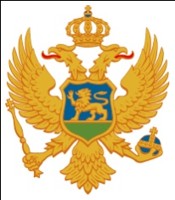

VLADA CRNE GORE
MINISTARSTVO KULTURE

daje na
javnu raspravu

NACRT ZAKONA O ZAŠTITI PRIRODNOG I KULTURNO – ISTORIJSKOG PODRUČJA KOTORA

i upućuje

JAVNI POZIV

građanima, stručnim i naučnim institucijama, državnim organima, Opštini Kotor, Prijestonici Cetinje, Opštinama Tivat i Herceg Novi i ostalim opština, strukovnim udruženjima, političkim strankama, sindikatima, vjerskim zajednicama, nevladinim organizacijana, medijima i drugim zainteresovanim organizacijama i zajednicama

DA SE

uključe u javnu raspravu Nacrt zakona o zaštiti prirodnog i kulturno – istorijskog područja Kotora da svoje komentare, prijedloge, primjedbe i sugestije na Nacrta zakona dostave, u pisanoj ili elektronskoj formi, Ministarstvu kulture, putem pošte na adresu: Njegoševa, Cetinje, faks: 041/232-572 ili email: lidija.ljesar@mku.gov.me.

Javna rasprava o Nacrt Zakona o zaštiti prirodnog i kulturno – istorijskog područja Kotora trajaće 30 dana od dana objavljivanja Nacrta zakona na web sajtu Ministasrtva kulture, www.mku.gov.me i u jednom stampanom mediju.

U okviru javne rasprave o Nacrtu Zakona o zaštiti prirodnog i kulturno – istorijskog područja Kotora 31. oktobra 2011. godine biće održan okrugli sto u Skupštinskoj sali Opštine Kotor, od 10 do 13 sati.

